Divadélko kouzel a soutěží
25.1.2016
42 dětí se zúčastnilo tohoto zábavného programu plného kouzel a soutěží.
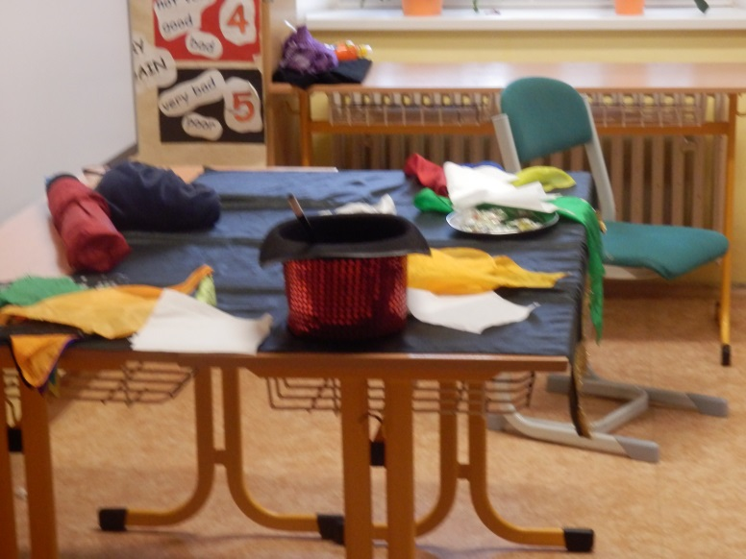
Kouzelnický klobouk, hůlka, nezbytné pomůcky každého kouzelníka byly připravené, vystoupení mohlo začít.
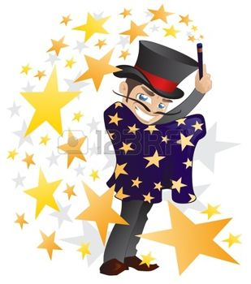

Soutěže a kouzla se dětem moc líbila. Ti nejodvážnější si mohli kouzla vyzkoušet na vlastní kůži, stejně jako dva chlapci v kouzlu s džusem, které bylo hodně legrační.
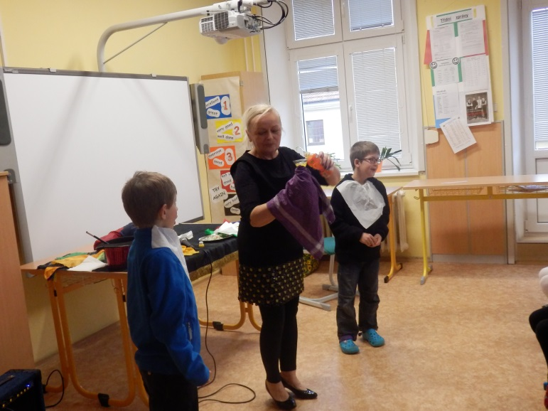
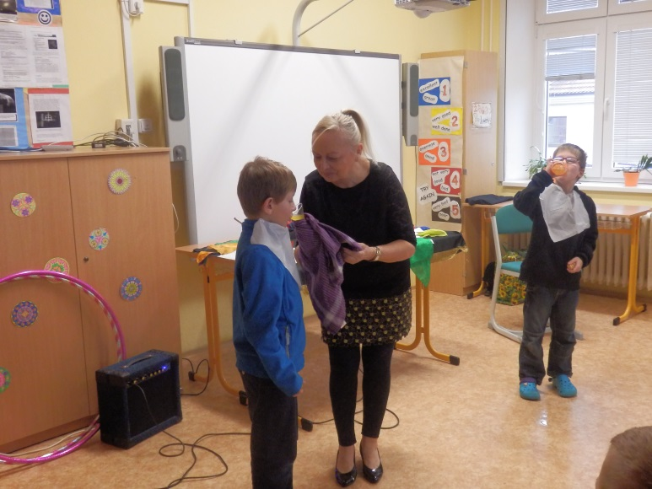

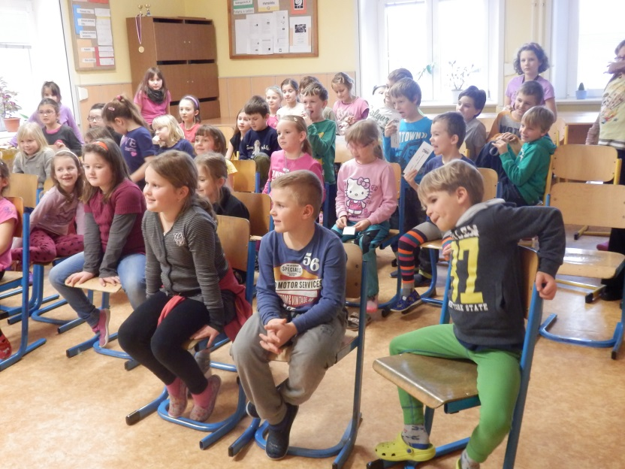
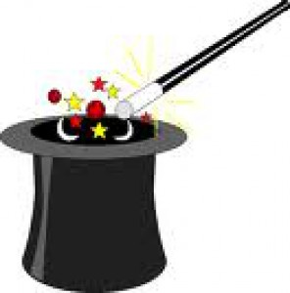

Závěrečným potleskem děti odměnily kouzelnici za její vystoupení. Moc děkujeme.

Hodnocení kouzelnického vystoupení:

Zakroužkuj tolik kouzelníků, podle toho jak se ti vystoupení líbilo 1 kouzelník: vystoupení se mi moc nelíbilo 0x 2 kouzelníci: vystoupení se mi líbilo 5x 3 kouzelníci: vystoupení se mi moc líbilo 28x
Zpracovala: Dana Pilná

